台北市立松山高中九十五學年度第一學期高二自然組歷史科期末考試題
共5頁 高二 _______班 ______號 姓名______________
一、單選題 (每題2分 共80分)
- 「人類的歷史是階級鬥爭形成的，一切社會的歷史是階級鬥爭的歷史。透過階級鬥爭，人類歷史從一個社會結構轉化到另一種社會結構。」試問上文是那一位學者的學說？ (A)聖西門 (B)馬克思 (C)傅立葉 (D)歐文。
- 美國在二十世紀100年內，有三次機會建立國際秩序：一是1919年，二是1945年，三是1991年。與前兩次不同的是，第三次的國際秩序不是經由戰爭的勝利，而是經由________的結束。請問空格中應填入哪一選項？ （A）世界新秩序（B）雅爾達體制（C）凡爾賽體制（D）冷戰。
- 二十世紀的前半期發生過兩次世界大戰，對世局的發展都造成鉅大的影響。以下有關這兩次世界大戰的比較，何者正確？ (A)戰勝國都對戰敗國要求懲罰性的戰爭賠償 (B)美國外交政策在戰後都走向「孤立主義」 (C)戰後世界都發生了影響深遠的經濟大恐慌 (D)戰後的世局都出現民主與極權的並立現象
- 下列均為德意志帝國統一過程中的史實，請按照發生時間順序排列：(甲)法蘭克福會議；(乙)日耳曼邦聯；(丙)北日耳曼聯邦；(丁)關稅同盟；(戊)丹麥戰爭 (A)丙甲乙丁戊 (B)丁乙甲戊丙 (C)乙丁丙甲戊 (D)甲戊丙丁乙。
- 下列有關第一次世界大戰爆發的敘述，何者錯誤？ (A)塞城事件是第一次世界大戰爆發的導火線 (B)大戰爆發後，德國要求法國停止動員被拒，憤而對法宣戰 (C)英國以德國破壞比利時的中立為名，對德宣戰 (D)日本以英日同盟為名，對德宣戰，出兵攻占德國在中國的租借地膠州灣等地 (E)大戰爆發之初，義大利宣布中立。
- (甲)英倫大轟炸；(乙)希特勒入侵波蘭；(丙)偷襲珍珠港；(丁)雅爾達會議；(戊)美國公開譴責德國，並以軍火援助英國；(己)諾曼第登陸，以上有關二次大戰史事請排出順序 (A)甲乙戊丁丙己 (B)己丁戊丙乙甲 (C)乙甲戊丙己丁 (D)乙戊甲丙己丁。
- 十九世紀那個國家因為化學工業發達，能生產合成染料，而把印尼、印度等傳統靛青種植業者打垮？ (A)美國 (B)法國 (C)英國 (D)德國
- 美國的「馬歇爾計畫」對第二次世界大戰後，那一地區經濟復興繁榮助益良多？ (A)東南歐 (B)西歐 (C)亞洲 (D)拉丁美洲
- 第二次世界大戰後，蘇聯與東歐國家為了聯手防衛而締結下列那一個約定？ (A)北大西洋公約組織 (B)石油輸出國組織 (C)華沙公約組織 (D)中部公約組織
- 一位學者認為：「除了西方自由主義的民主制度之外，已找不到足以代替它且具存活能力的其他體系。」又認為：「世界性的意識型態鬥爭不再存在，代之而起的將是經濟流通、無止境的解決技術問題，以及品味微妙的消費者需求之滿足。」上述說法應出現於何時？ (A)英國光榮革命時 (B)拿破崙把法國大革命的成就推行到全歐洲時 (C)1917年俄國革命成功時 (D)二十世紀90年代蘇聯及東歐共產體制解體時。
- 歐戰結束前後，美國總統威爾遜、蘇聯元首列寧，不約而同、不謀而合地提出什麼主張，直接間接地導致以歐洲為本位的世界史觀，漸行式微？ (A)民族自決 (B)世界革命 (C)限制參戰國家軍備的擴充與競爭 (D)呼籲成立永久性維繫世界和平與安全的國際機構。

- 下圖是德國在近代國土的變化歷史地圖，請根據時代先後排列？ (A)甲乙丙丁 (B)丁乙丙甲 (C)乙丙丁甲 (D) 丙乙甲丁。
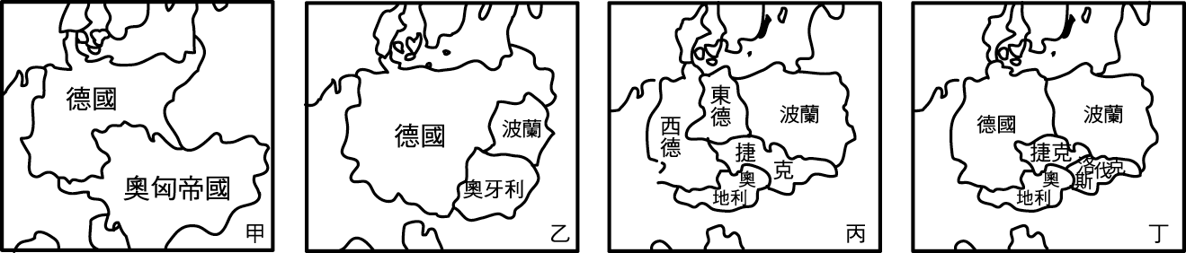
- 有一個多民族國家，在十九世紀初時還統治了四千萬人，但境內的塞爾維亞人及希臘人開始反抗。其後，境內的民族衝突不斷，1844年時有人以「垂死的人」稱之。克里米亞戰爭時，這個國家損失了不少國土，後來，列強又蠶食其他的領土。到了二十世紀初，才有一些受到西方教育的年輕軍官起來號召救國運動。這個國家是 (A)奧匈帝國 (B)南斯拉夫 (C)俄國 (D)土耳其。
- 英國一直是海上強權，並且擁有最多殖民地。試問到了何時，英國備感壓力，覺得海權與殖民地已受威脅，因此在外交上積極尋求結盟國家 (A)德國高唱大海軍主義時 (B)法國參加克里米亞戰爭時 (C)義大利統一後，積極擴張殖民地時 (D)1870年代，俄國高唱「泛斯拉夫主義」，勢力伸展至地中海時
- 以下是1930年代一位領袖的演講：「我國人民必須從既無希望又無秩序的國際主義中解放出來，接受一種有意識、有步驟的狂熱民族主義的教育……。其次，應該使我國人民擺脫荒謬的議會主義，教導他們與民主的瘋狂性鬥爭，並認識到權威與領導的必要性。第三，應該使人民擺脫對外援的可憐的信心，即所謂相信民族和解、世界和平、國際聯盟與國際團結，我們將摧毀這些思想。世界上只有一種法律，也就是自身力量的法律……。」請問這是一場什麼樣的演講？ (A)史達林號召蘇聯人民反抗帝國主義 (B)邱吉爾呼籲英國人民反抗納粹德國的侵略 (C)毛澤東號召人民反抗南京國民政府 (D)希特勒鼓吹法西斯主義。
- 所謂OPEC為何在國際上有舉足輕重的地位？ (A)掌控國際石油價格(B)核能發電 (C)軍事聯盟 (D)因其形成國際共同市場。
- 下列何者積極地將義大利統一問題帶到國際議場，引發歐洲各國對義大利民族主義的同情 與支持？ (A)馬志尼 (B)加富爾 (C)加里波底 (D)墨索里尼
- 下列史事配對何者有誤？ (A)古巴危機→促成白宮與克里姆林宮間成立熱線 (B)越戰→導致部分東南亞赤化 (C)柏林危機→歐洲經濟復興計畫提出，協助歐洲復甦經濟 (D)美星戰計畫→迫使蘇聯跟進，經濟負擔沉重，民怨沸騰
- 十九世紀上半葉，當西方面對新興的資本社會時，有人主張運用國家政府或社會的力量重新分配個人財富，以求平等的原則。在其中，有一位紡織廠的老闆，他為工人建造宿舍，縮短工時，並且設立免費學校，供給工人子弟讀書。他認為要解決生產過剩、週期性危機、失業等問題，是將社會組成合作社，而人民的報酬則按實際工作的時間計算，統一給予。他企圖用這種溫和的方式，改革社會經濟。請問，根據以上敘述，下列哪些敘述符合史實？ (A)這位老闆可能是自由的資本主義者 (B)這位老闆的做法是民族主義的經濟學說下的產物 (C)這位老闆是馬克斯主義的信徒 (D) 這位老闆是英國的歐文，他像法國的傅立葉一樣，相信人性一切罪惡貪婪是由惡劣環境造成，只要設立大都能夠自給自足的模範社會，大部分生產工具為大眾共有，則人類均可和諧共存。
- 最常用來製造半導體的材料是 (A)矽 (B)鍺 (C)鉀 (D)硝
- 「氧的發現，至今只有二百多年的歷史，它解釋燃燒作用，是化學研究上的一個轉捩點，並將化學拓展到生物學領域，□在氧氣及其相關化學的應用貢獻良多，被稱為現代化學之父。」這位學者是指 (A)拉瓦澤 (B)法拉第 (C)道爾頓 (D)貝克勒爾
- 美國歷史學者卡爾頓．海思，是民族主義研究的專家，他曾指出：「民族情感與愛國情緒都不是新鮮事，然而民族主義則為現代的產物。」下列那一項敘述較合乎其論點？ (A)民族情感不是與生俱來的 (B)民族國家在古希臘時代已經產生 (C)民族國家在中古時期慢慢形成 (D)民族主義理論在啟蒙運動時期已被提出
- 法國在十八世紀末至十九世紀初執歐洲科學的牛耳，下列那項事件與這個成就沒有關係？ (A)諾貝爾獎的設立 (B)法蘭西科學院的選拔駐院科學院士制度 (C)拉瓦澤提出質量守恆定律造成化學革命 (D)配合國防需求的綜合工科學校的設立
- 第二次世界大戰後，西歐國家為了統籌對抗蘇聯集團的軍事行動，形成了歐洲聯合武力最高指揮中心。請問它應隸屬於那一機構？ (A)北大西洋公約組織 (B)歐洲國家聯盟 (C)歐洲共同市場 (D)歐洲能源組織
- 以下關於陶瓷的發展史，那些敘述是正確的？ (A)人類從新石器時代已經開始使用陶瓷，但由於陶瓷易碎的性質無法克服，美國已放棄陶瓷材料的研究發展(B)中國很早就掌握高超的陶瓷技術，但由於保守封閉，直到傳教士東來，才有瓷器的輸出 (C)工業革命之後，新材料的層出不窮，使得陶瓷的應用範圍日減 (D)現代航太工業上使用陶瓷，是因為發展出了金屬陶瓷複合材料的技術
- 威廉三世全力發展科學締造了許多成果，但不包括下列哪一項敘述？ (A) 率先領悟到科學研究與工藝技術結合的重要性，全民科學素養的提升 (B)日耳曼民族統一後，德語成為國際科學交流的主要工具 (C)德國成為第一流的製造業國家 (D)成為歐陸率先發生工業革命的國家
- 下列有關「國際聯盟」與「聯合國」的敘述，那一項是錯誤的？ (A)美國均曾參加此二組織 (B)二者之目的，均在維持世界和平 (C)兩者均設有經濟社會理事會 (D)國際聯盟成立於第一次大戰之後
- 十九世紀後期，歐洲列強對於他們傷害其他民族情感和權利的帝國行徑感到不安，因此他們提出許多自圓其說的辯詞，如 (甲)民族自決論 (乙)白種人的負擔 (丙)社會達爾文主義 (丁)邊陲政治論 (戊)馬克思主義 其中的哪二項？ (A)甲乙 (B)乙丙 (C) 丙丁 (D)丁戊
- 根據a：b = c：d的原則，「17世紀牛頓原理：_ ___b_____= 19世紀達爾文進化論：19世紀社會達爾文主義」。分析這段類比關係，依照c、d的相關性，請問：空格中的b應該填入什麼？（A）16世紀哥白尼天體運行論（B）18世紀拉瓦澤化學革命（C）18世紀啟蒙運動的自然神論（D）19世紀佛洛伊德精神分析論
- 世界上大部分國家集中人力財力，不計成本，使軍事科技在短時間內超前完成，並快速消耗。這在下列哪一時段中最有可能？（A）1789-1815法國革命期間（B）1880-1900非洲大獵時（C）1919-1945兩次大戰期間（D）1970年代核武競賽期間
- 如果說民族主義「製造」了國家，那最多國家誕生的年代應該就是民族主義最盛行的年代。依此標準，下列哪一時代是民族主義的高峰期？(A)二次世界大戰結束之後 (B)蘇聯解體之後 (C)普法戰爭以後 (D)法國大革命之後。
- 一位女士回憶某一事件說：「當時全家被困在政治孤島之中，物資極度缺乏，連牛奶、衛生紙及冬天取暖用的煤，都是美軍利用飛機，搭起空中橋樑運送進來。這種生活大概持續了一年，直到蘇聯軍隊解除封鎖，情況才得以改善。」這位女士所說的事件是： (A)布拉格之春 (B)柏林危機 (C)韓戰 (D)越戰
- 第二次世界大戰結束後殖民地的獨立建國採用武力抗爭方式的國家是下列何者？ (A)印度 (B)緬甸 (C)印尼 (D)菲律賓
- 帝國主義時期，擁有殖民地是強國的象徵。有一個國家曾向中國要求租借港灣，被中國拒絕；也企圖在非洲東部占領殖民地，卻在1896年被土著軍隊擊敗，直到1936年占領衣索匹亞才達成此一願望。這是那一個國家？ (A)葡萄牙 (B)義大利 (C)德國 (D)法國
- 十九世紀下半期後，人類使用何種動力以取代蒸汽機，而使工業更加突飛猛進？ (A)太陽能 (B)原子能 (C)核能 (D)電力
- 有關下列非金屬材料的發展，下列敘述何者錯誤？ (Ａ)人們常以塑料作食物容器，是因為塑料耐用又環保(Ｂ)非金屬材料的開發與利用，是以化學為基礎 (Ｃ)第二次世界大戰前，半導體仍只是實驗室中一個有趣的研究題目。到了戰後美國的三位科學家有突破性的發現 (Ｄ)合成纖維發明後，人的衣著材料不再限於絲、棉、麻，而且價格更加低廉
- 二十世紀曾經發生過幾次非常嚴重的環境污染事件。下列敘述何者錯誤？ (Ａ)二十世紀50年代，英國倫敦燃煤量過大，造成酸霧瀰漫天空 (Ｂ)日本熊本縣市民食用大量汞污染魚，造成眾人的疾病及死亡 (Ｃ)美國車諾比核電廠與蘇聯三哩島發生嚴重核漏事件 (Ｄ)台灣南部過去燃燒廢五金，帶來嚴重的戴奧辛污染
- 二十一世紀的今日，放射線是治療惡性腫瘤的標準手段之一，將放射線用於醫療，成功地拯救和延續了許多癌症病人的生命，其中我們最要感謝何人？ (A)居里夫人 (B)愛因斯坦 (C)達爾文 (D)道爾頓
- 有關於陶瓷的發展，下列那一項敘述是錯誤的？ (Ａ)可作為雷射和防彈衣的材料 (Ｂ)美國「星戰計畫」中殺手衛星金屬部分，鍍上陶瓷材料達到隔熱效果 (Ｃ) 美國近年研發抗斷裂的陶瓷材料，因此現代醫療中，也常以陶瓷來製作光纖網路 (Ｄ)以前牙醫幫病人鑲上金牙，現在以陶瓷材料取代，省錢又美觀
- 下列表格是法國在近、現代邁向政治自由主義的過程。請在選項中選出錯誤的答案：
政 權 | 時 間 | 形 成 | 結 束
第一共和 | 1792 ~1804年 | 法國大革命 | (A)拿破崙稱帝
第一帝國 | 1804 ~1814年 | 創立者：拿破崙 | 波旁王朝復辟
第二共和 | 1848 ~ 1852年 | 1848年二月革命 | 路易腓力被推翻
第二帝國 | 1852 ~ 1870年 | 創立者：(B)路易拿破崙 | (C)普法戰爭
第三共和 | 1870 ~ 1940年 | (D)一次大戰 | 二次大戰

二、多重選擇題 (每題2分 共20分)
41.第二次世界大戰後有哪些現象符合史實？ (A)「馬歇爾計畫」經濟援助中南美洲國家重建經濟秩序 (B)北大西洋約組織參加國侷限歐洲，未能對付蘇俄 (C)因韓戰成立東南亞防禦公約 (D)為圍堵共產黨成立中部公約組織 (E)亞非各洲紛紛脫離殖民帝國統治，建立新國。
42.近代歐洲歷史上有許多革命，各造成不同影響，如 (A)法國大革命→路易十六被殺 (B)法國七月革命→查理十世垮臺 (C)法國二月革命→路易拿破崙下臺 (D)俄國二月革命→亞歷山大二世被殺 (E)俄國十月革命→建立蘇維埃政府。
43.第一次大戰瓦解了哪些專制帝國？ (A)俄羅斯帝國 (B)土耳其帝國 (C)神聖羅馬帝國 (D)奧匈帝國 (E)德意志帝國。
44.有關「第三世界」國家之敘述，何者正確？ (A)新獨立國家，政治不夠穩定 (B)文盲比例偏高、貧富懸殊、缺乏社會正義 (C)第三世界高唱「不結盟」立場，使美蘇兩國甚感欣慰 (D)第三世界國家眾多，對世界事務具有決定性影響 (E)1990年代以來，因蘇聯的解體，美國成為唯一強國，第三世界則以「發展中」的國家面目出現。
45.下圖是第一次世界大戰前，歐洲兩大對立的集團，請依圖判斷下列何者正確 (A)甲為奧匈帝國 (B)乙為美國 (C)丙為中國 (D)B圖中的英國所以會與乙、丙國家締結盟約，是因為面臨德國的海軍競爭 (E)第一次世界大戰的導火線，是由甲國首先引爆。
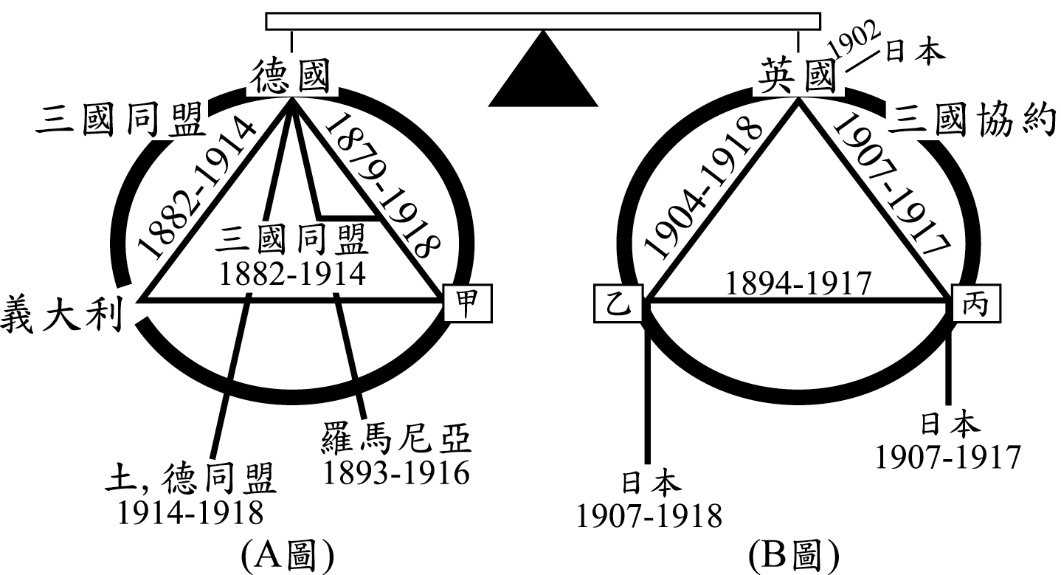

46.試比較希特勒和墨索里尼二人崛起及行事風格相似之處？ (A)崛起均與一次大戰後，國內經濟社會之不穩定有關 (B)二人均堅決反共，而得到眾多資本家之支持 (C)均透過民主方式而得到政權 (D)均曾消滅其他反對黨而實行個人獨裁政治 (E)均曾推動經濟建設，及擴軍行動，以對外發動侵略。
47.下列有關第二次世界大戰的敘述，哪些是正確的？ (A)拉開第二次世界大戰的序幕是從「九一八事變」到「七七事變」 (B)戰間期中共曾發動「抗美援朝」 (C)戰間期英美法等12國簽訂公約，成立「北大西洋公約組織」 (D)戰後美國提出「馬歇爾計畫」，經援歐洲重建歐洲秩序乃為防止共產黨的滲透 (E)戰後的世界陷入自由主義與共產主義兩大集團對立的「冷戰」狀態。
48.下列何者是二十世紀以來，人們可以運用的新材料？ (A)人造橡膠 (B)尼龍 (C)塑膠 (D)玻璃纖維 (E)蠶絲
49.影響人類文明的金屬材料，下列相關論述何者正確？ (A)影響人類文明最大的金屬是鐵 (B)鋁是地球上蘊藏量最大的金屬 (C)人類使用銅比鐵早，多以銅錫合金（青銅）形式出現在古代文化 (D)金因硬度低，容易變形，在工業上並無太大的實用價值 (E)金銀銅皆是作為貨幣的理想材料
50.有關近代技術革命的發展，下列哪些敘述正確？ (A)第一次技術革命產生於十八世紀中葉，與工業革命並行 (B)第二次技術革命使人類工業生產從手工轉為機械化 (C)第二次技術革命以電力為引導 (D)第二次技術革命應用了原子能知識和電子計算機的理論 (E)第三次技術革命至今仍持續進行。

